Технологическая карта урока
Класс 6 А,Б
Предмет английский язык Дата_ 13.05.2020
ФИО учителя Храмых Е.В.
Тема урока «повторение.»
1.Обязательно: выполни упражнение:
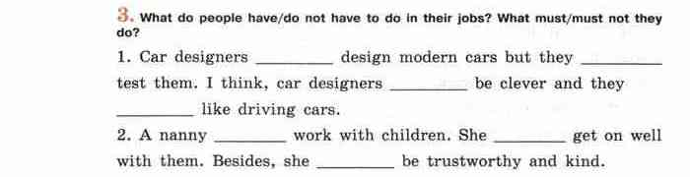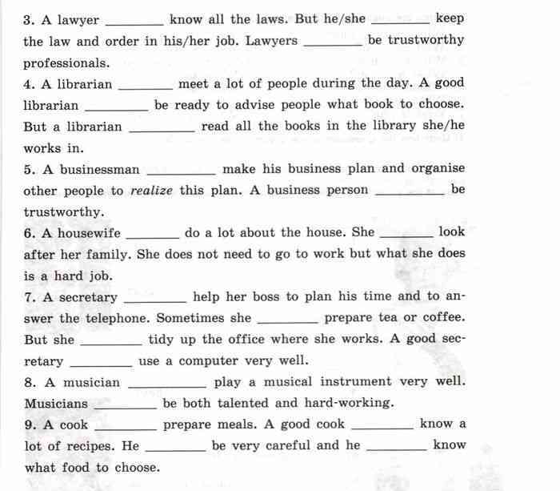
Домашнюю работу сфотографировать и прислать на вотсап 89883189558 до 13.05.20г 16.00 часов

